**Nguyễn Duy Hưng_2274802010348**

**Nhập môn phân tích dữ liệu và học sâu**

**Lab2**

3.1. Trực quan dữ liệu học sinh nữ trên các nhóm XL1, XL2, XL3 dạng unstacked Gợi ý - Lọc dữ liệu giới tính là nữ - Oy: Chiều cao biểu đồ cột thể hiển số lượng học sinh theo xếp loại - Màu sắc thể hiện giá trị xếp loại: [Y, TB, K, G, XS] - Ox: thể hiện nhóm XL1, XL2 và XL3

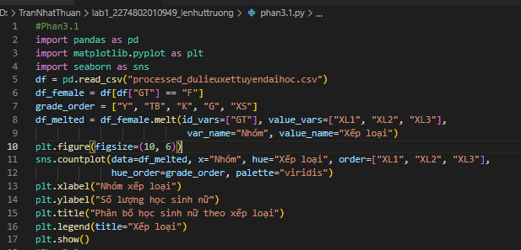

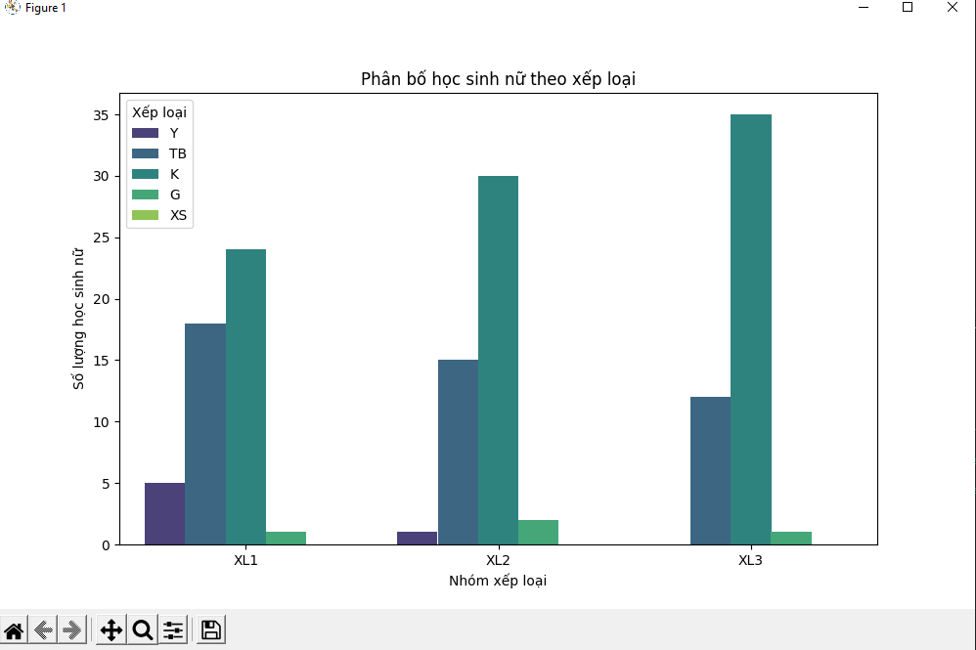

2. Trực quan dữ liệu KQXT trên nhóm học sinh có khối thi A, A1, B thuộc khu vực 1, 2:

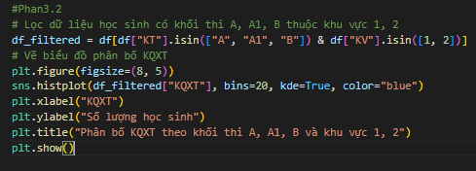

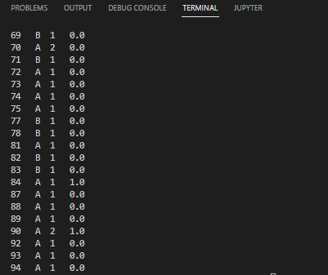

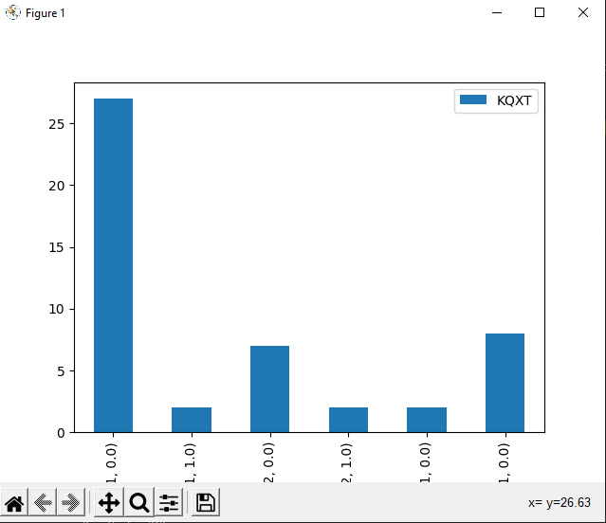

3. Trực quan dữ liệu số lượng thí sinh từng khu vực dựa trên từng nhóm khối thi

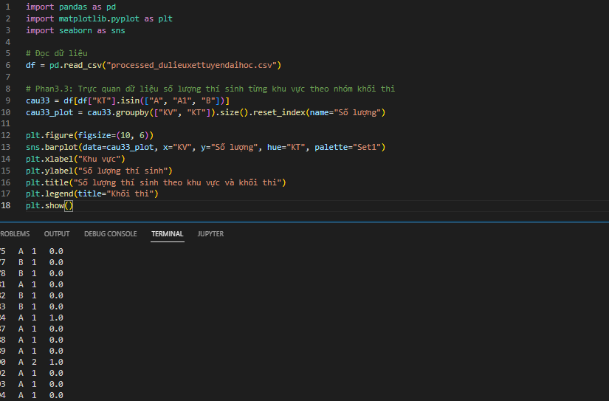

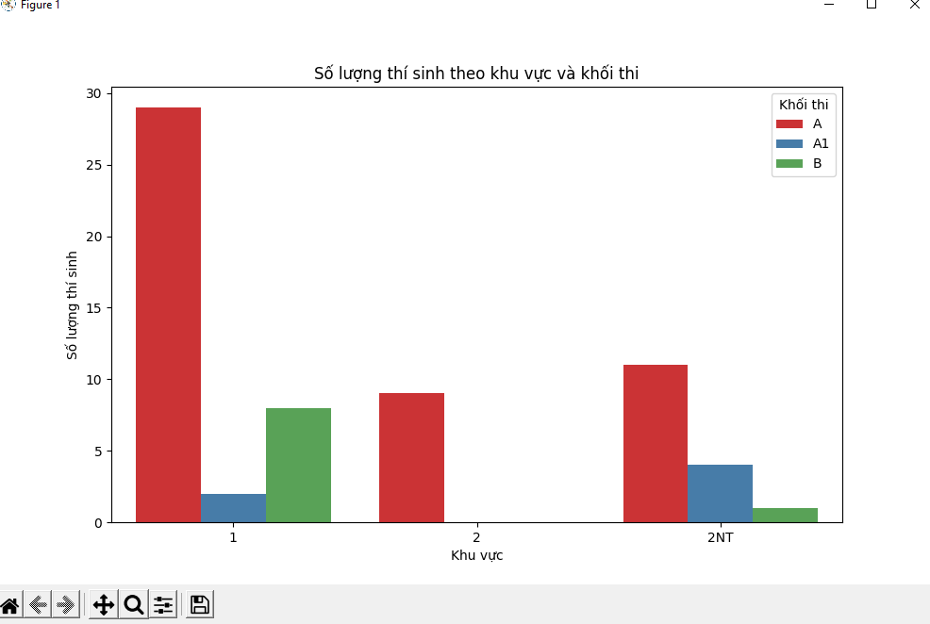

4. Trực quan dữ liệu số lượng thí sinh đậu, rớt trên từng nhóm khối thi

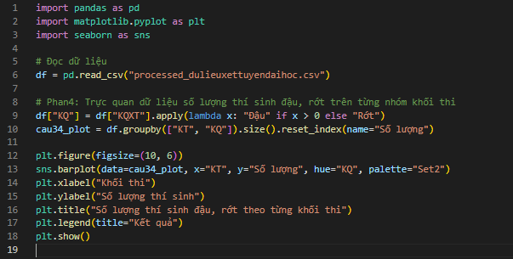

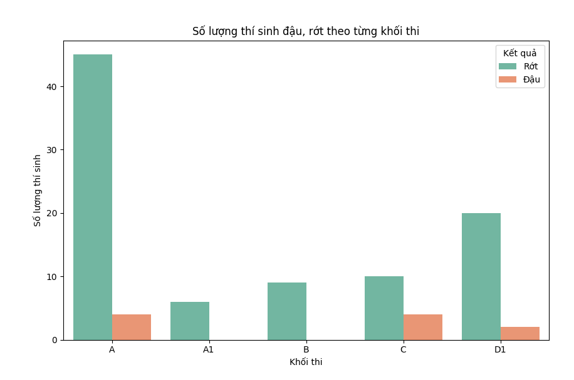

5. Trực quan dữ liệu số lượng thí sinh đậu rớt trên từng nhóm khu vực.

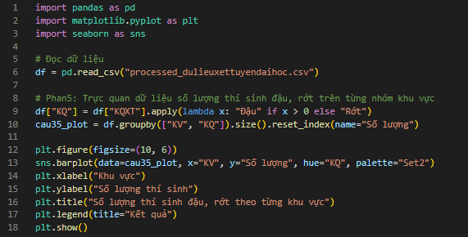

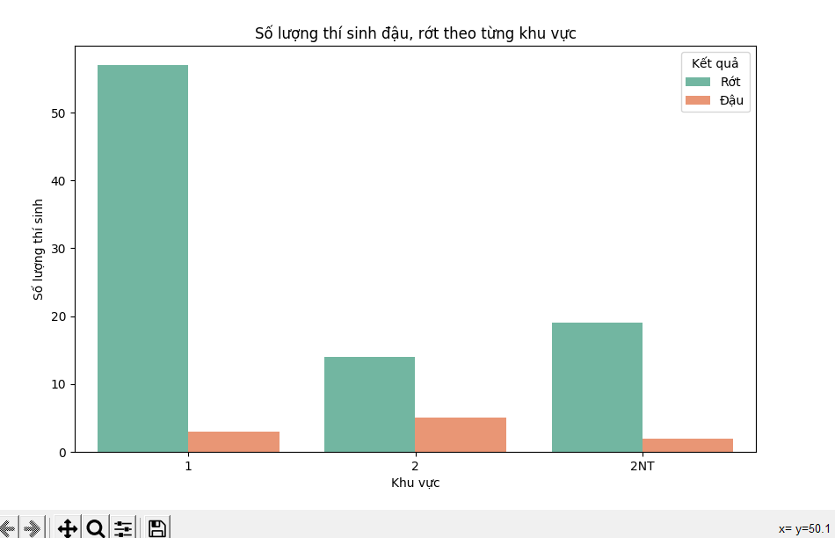

6. Trực quan dữ liệu số lượng thí sinh đậu rớt dựa trên từng nhóm dân tộc

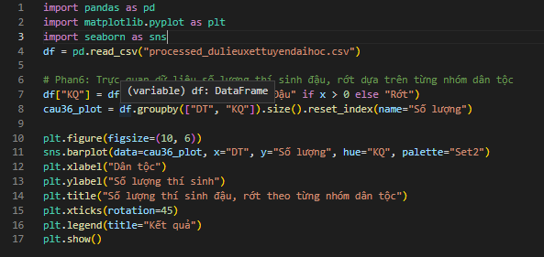

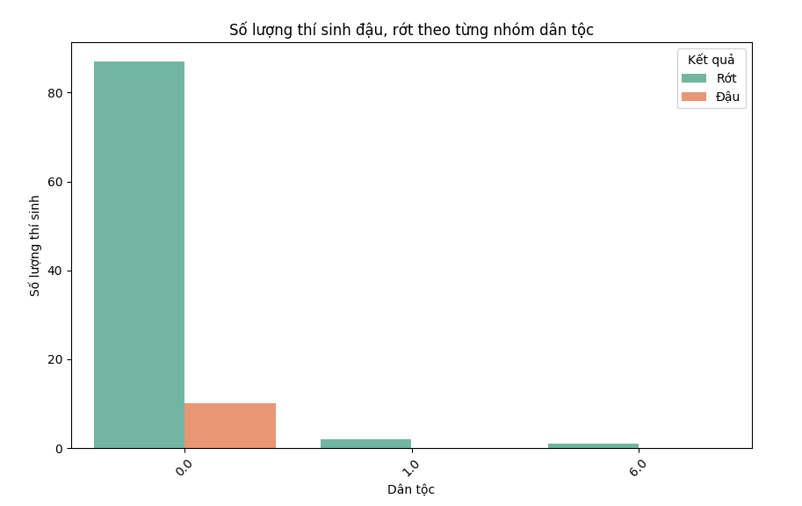

7. Trực quan dữ liệu số lượng thí sinh đậu rớt dựa trên từng nhóm giới tính

